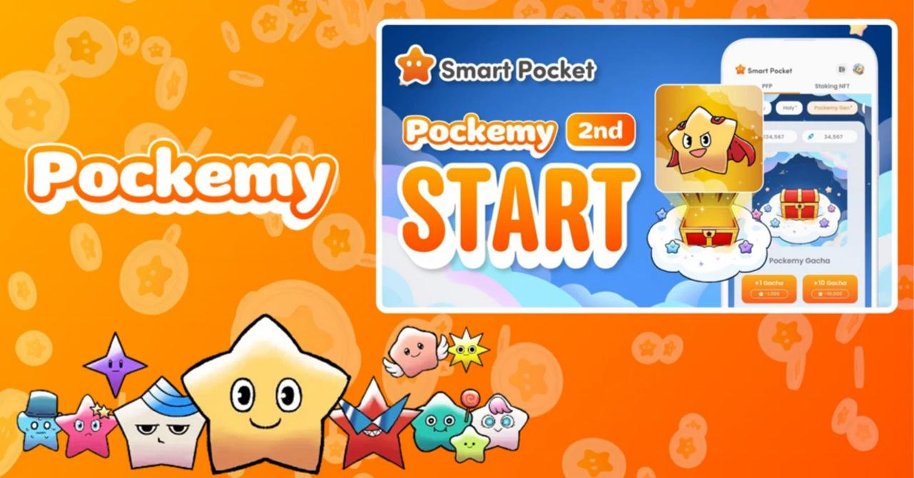

**Il tanto atteso Pockemy 2nd Gacha è finalmente arrivato! ✨**

# Cos'è Pockemy?

Pockemy presenta 11 personaggi unici, tra cui il suo simbolo "Pockemy" e altri come "Yami", "Fushigi", "Muteki", "Kuishinbo", "Aniki", "Chibikko", "Bibiri", "Tsuntsun", "Futekusare" e "Shinratsu". Questi personaggi si distinguono per le loro espressioni vivaci e il design comico, rendendoli irresistibilmente affascinanti e coinvolgenti.

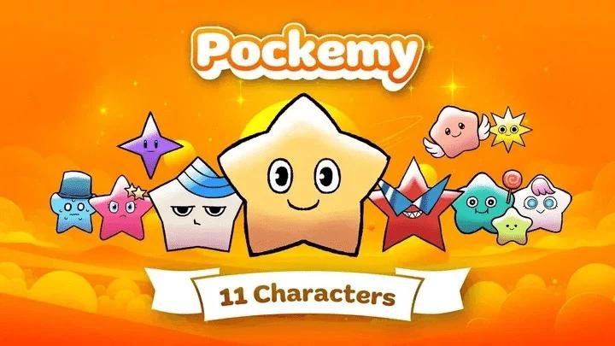

# Informazioni sul Gacha Generativo di Pockemy



- Data di rilascio: 27 febbraio 2025  
- Numero massimo di unità per utente: 10.000  
- Punti richiesti per ogni Gacha: 1.000 punti  
- Numero totale di personaggi: 11  
- Livelli di rarità: Super Rare (SR), Rare (R) e Normal (N)  
- Distribuzione: SR - 200 unità, R - 2.600 unità, N - 7.200 unità

# Una nuova era per la classifica

Con l'introduzione della rarità, le classifiche diventeranno ancora più dinamiche. Finora erano relativamente stabili, ma ora la fortuna nel tirare personaggi rari può cambiare radicalmente le posizioni.  
  
Partecipando alle attività di Earn all'interno dell'app o agli eventi su Discord, potrai accumulare punti e massimizzare le possibilità di ottenere oggetti rari!

# Dalla raccolta punti agli airdrop

- Allocazione dell’airdrop $SP: 30% della fornitura totale di 100 miliardi, pari a 30 miliardi di $SP.  
- La distribuzione varia in base alla classifica: più alto è il ranking, maggiore è la quantità di $SP ricevuta.  
- I token distribuiti saranno lanciati sulla blockchain Solana (SOL).

# Come utilizzare il Gacha

# Come effettuare un tiro Gacha

1. Apri l'app Smart Pocket.  
2. Seleziona la scheda "Gacha".  
3. Scegli la scheda "Pockemy 2nd".  
4. Seleziona x1 Gacha (richiede 1.000 punti) o x10 Gacha (richiede 10.000 punti).  
5. Ricevi un Pockemy 2nd PFP casuale!

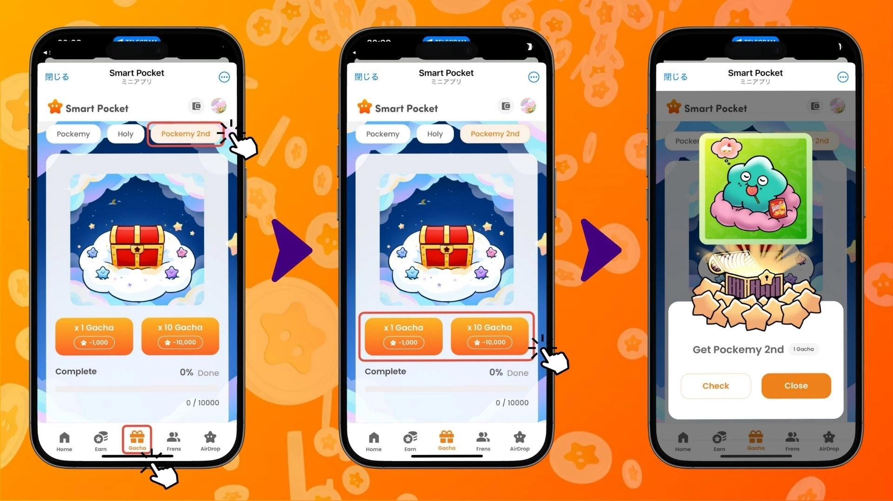

# Come controllare i risultati del Gacha

1. Seleziona la scheda "Earn".  
2. Tocca "Wallet".  
3. Scegli "Item".  
4. Seleziona "Pockemy 2nd".  
5. I tuoi Pockemy 2nd PFP saranno mostrati suddivisi per rarità.

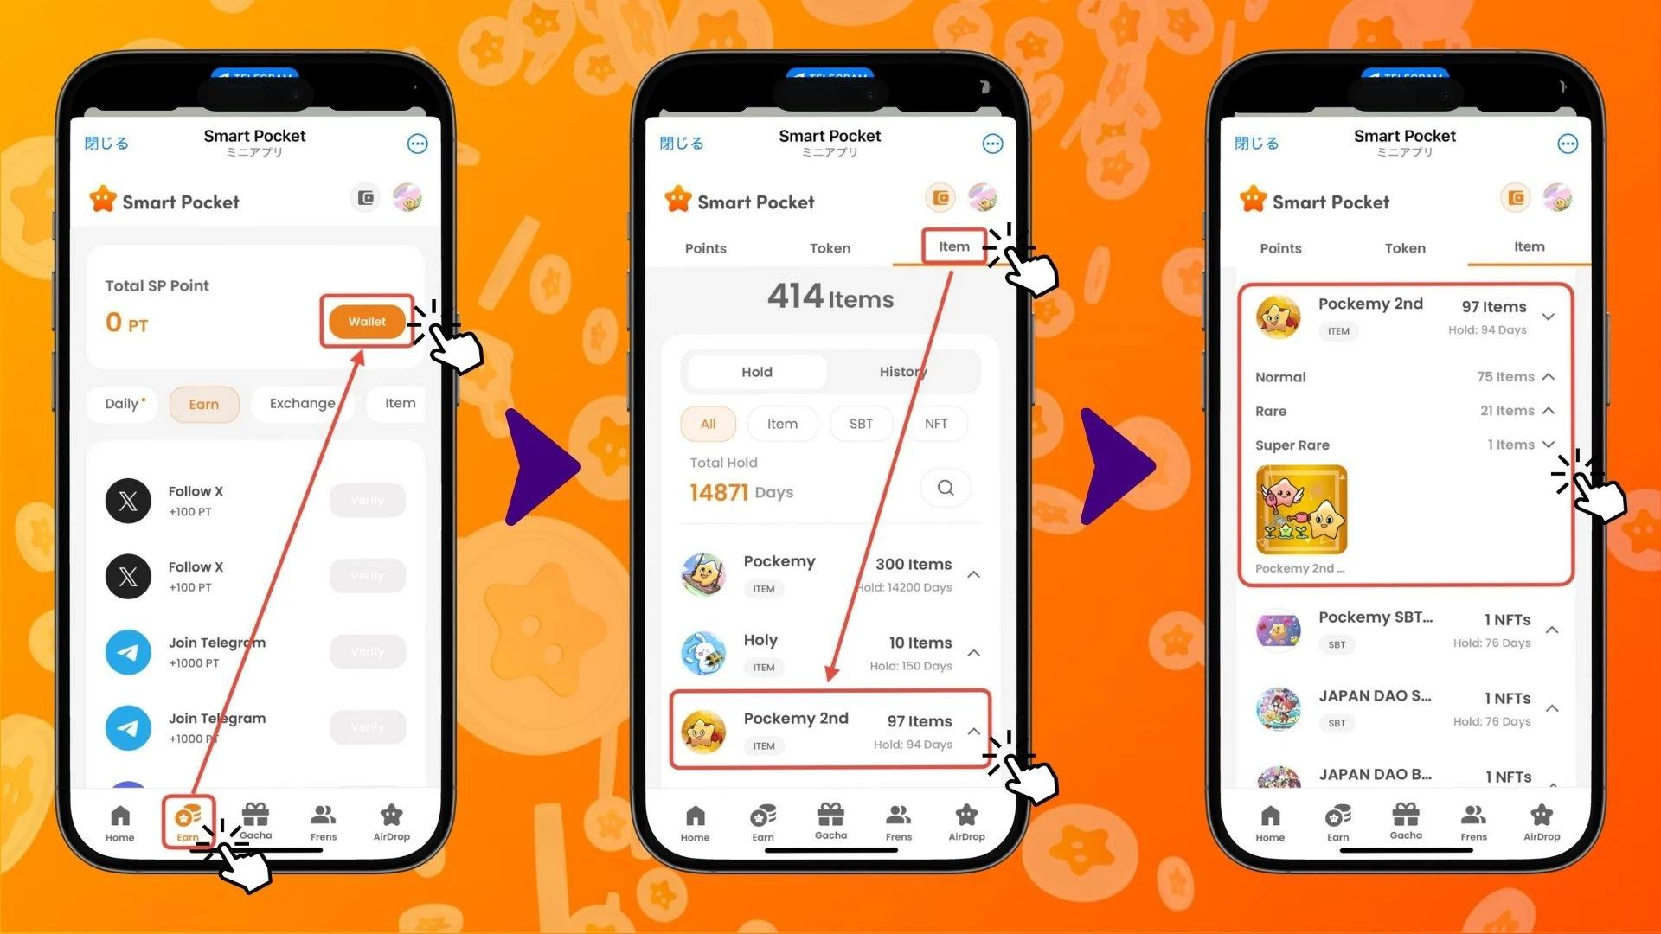

# L'importanza di completare i Gacha Pockemy e Holy

Il Pockemy 2nd Gacha è la terza edizione dopo il Pockemy PFP Gacha (300 oggetti) e l'Holy Gacha (10 oggetti). Completare questi gachas precedenti può avere un impatto significativo sulla classifica.

# Compiti chiave per scalare la classifica

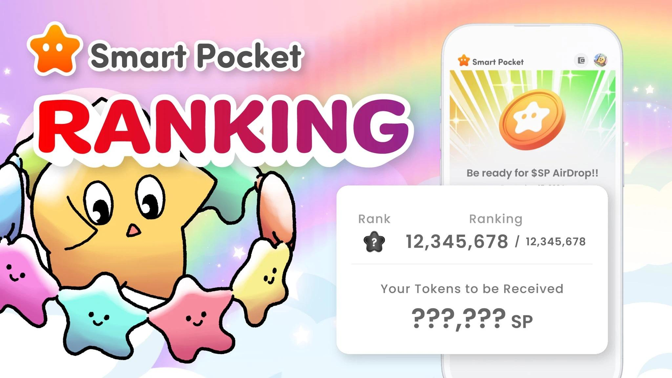

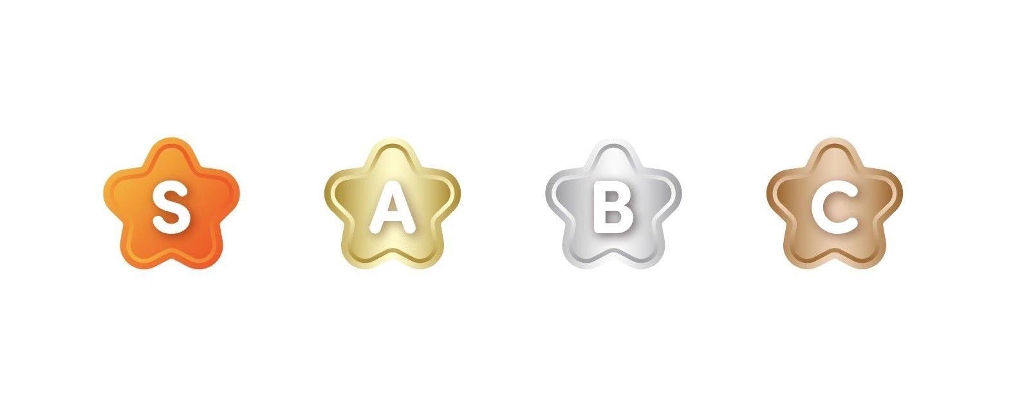

- Invita amici per guadagnare punti.  
- Partecipa alle discussioni e agli eventi su Discord.  
- Effettua regolarmente tiri Gacha per scalare la classifica.  
  
Le attività su Discord offriranno probabilmente incentivi significativi, quindi è altamente consigliato partecipare attivamente! Condividere i tuoi risultati del Gacha con la community renderà l’esperienza ancora più divertente!

# Conclusione

Il Pockemy 2nd Gacha è composto da 10.000 oggetti da collezione, ciascuno con il proprio fascino unico. Con l'introduzione della rarità, le classifiche diventeranno più competitive, portando a una lotta accesa per gli airdrop di $SP.  
  
D'altro canto, alcuni potrebbero preferire raccogliere i loro personaggi preferiti con calma, secondo i propri ritmi.  
  
Speriamo che continuiate a godervi l'app Smart Pocket come parte della vostra routine quotidiana!

# Rimani aggiornato!

Per le ultime informazioni, visita i link ufficiali:  
- Sito ufficiale di Smart Pocket: https://smapocke.com/  
- Discord ufficiale di Smart Pocket: https://discord.com/invite/smartpocket  
- Account X ufficiale di Smart Pocket: https://x.com/smapocke  
- Account X ufficiale di Pockemy: https://x.com/pockemys  
- Account X ufficiale di Holy: https://x.com/holysinfo